# schoolclub数据库设计文档

头条(咨询)

id，发布时间，标题，内容

社团

id,社团名称,社团属性,社团总人数，社团简介，被赞次数，创建时间，软删除，社团封面地址，社团logo地址

社团标签(对应社团框架)

id，标签名称

社团标签关联表

id，社团标签Id，社团Id

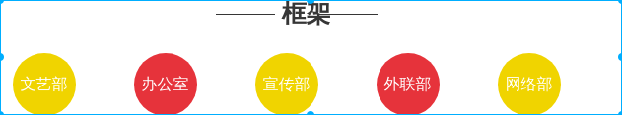

社团类型

id,主类型，次类型（对应下面的） ------这个地方概念有点模糊，名称模糊



活动

id,活动名称，活动内容，创建时间，活动开始时间，活动结束时间，活动主图片地址，软删除

活动其他图片

id，活动Id，其他图片地址

社团活动关联

id，社团Id，活动Id

用户

id,邮箱,密码,盐,创建时间，软删除,头像，姓名，性别，手机，

学校

id,学校，学院，专业

用户社团关联表

id,用户Id，社团Id，创建时间，软删除，状态(关注/加入)

用户活动关联表

id,用户Id，社团id，创建时间，软删除，状态(关注/加入)